Муниципальное бюджетное дошкольное образовательное учреждение Детский сад № 28 городского округа город Уфа
Республика Башкортостан

Консультация для родителей

«Уместно ли обижаться на ребенка»
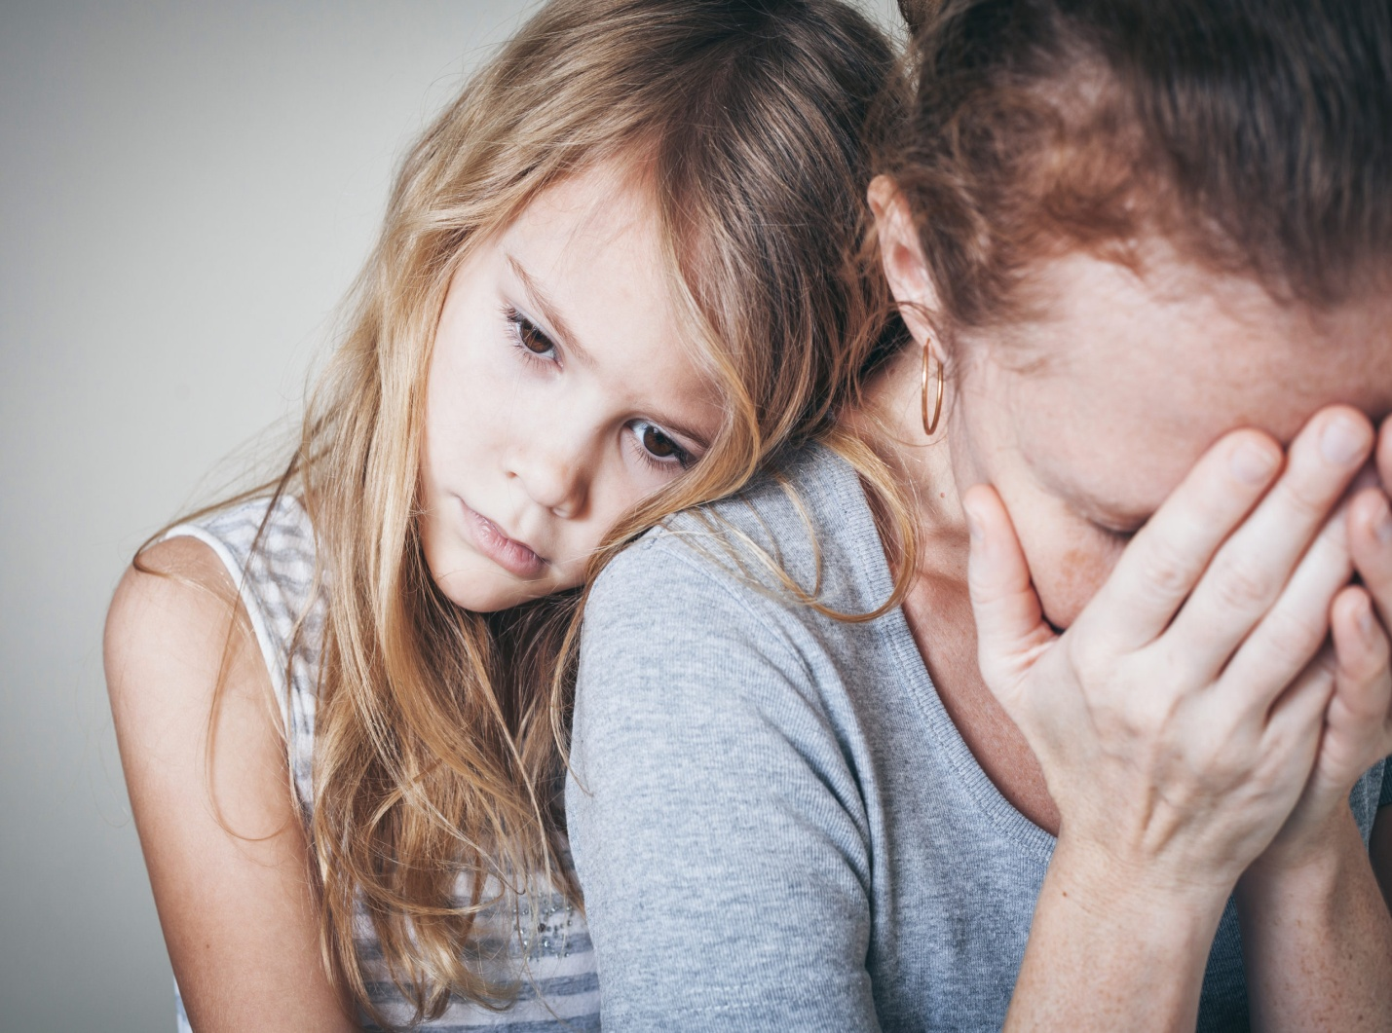

Выполнил: старший воспитатель
Латыпова Г.Х.
Уфа 2020
“Я обиделась!” – достаточно распространенная реакция взрослых на непослушание или детские капризы, обычно сопровождающаяся молчанием и игнорированием. Безусловно, поведение ребенка порой выводит из равновесия, хочется сорваться и накричать. Крик не дает желаемого результата, насилие в общении с детьми недопустимо, и когда малыш в очередной раз отказывается собирать разбросанные игрушки, а подросток игнорирует просьбы, многие мамы подключают обиду. Однозначно, такой вариант лучше, чем крик или рукоприкладство. В определенной мере это передышка для родителя: в этот момент он немного успокаивается и уже в спокойном русле продолжает диалог или вообще меняет тему, чтобы позже обдумать и разрешить ситуацию. Другой вопрос, когда обида превращается в шантаж, в инструмент давления и в определенной степени в унижение. Поэтому обижаться тоже нужно “правильно”.
- Обида не должна быть продолжительной, не нужно превращать ее в пытку.
- Не злоупотребляйте показными обидами – они обесцениваются и перестают давать желаемый эффект, ведя к потере вашего авторитета.
- Не усугубляйте в ребенке чувство вины и не заставляйте его извиняться демонстративно – подобные действия способны нанести психологическую травму.
Обида на ребенка — проявление незрелости
Взрослые часто пользуются обидой как инструментом манипуляции, но есть случаи, когда родители искренне обижаются на своего ребенка. Да-да, такое тоже бывает, что свидетельствует об эмоциональной незрелости взрослых. Обижаться на собственного ребенка и на детей в принципе – это то же самое, что обижаться на себя, на погоду или космические силы, потому что это нелогично, нерационально и, в конце концов, неэффективно. Намного полезнее разобраться, почему те или иные действия ребенка вызывают у вас серьезную обиду.
Выделим наиболее распространенные причины, которые ведут к возникновению стрессовых ситуаций. Часто взрослый человек перекладывая вину на ребенка, буквально накручивает себя и доводит до нервного срыва. А надо бы проанализировать свои ожидания и требования к детям — возможно, они завышены. Помните, что эмоции, растущие внутри вас, это ВАШ личный продукт. Здесь работает принцип: сама придумала, сама обиделась.
«Поводы» для родительской обиды
Рождение ребенка, конечно же, запускает родительские инстинкты, но часто папы и мамы еще не полностью готовы принять изменившиеся жизненные реалии. Многие оказываются не готовыми к тому, что теперь вся их жизнь в той или иной мере подчинена ребенку. Например, для того чтобы выйти на прогулку, теперь необходимо не просто одеться и собраться, а еще и «договориться» с ребенком, и сделать это без криков и стрессов. Как правило, родительская зрелость, как жизненная мудрость, приходит с опытом и возрастом. Отношение и поведение меняется с каждым последующим ребенком в семье.
Родители почему-то считают, что раз они родили ребенка, то он им обязан. И послушание тоже входит в его обязанности. Примером тому могут служить случаи, когда родители не просто обижаются, а начинают упрекать и перечислять свои заслуги: «я тебя родила, сколько ночей с тобой не спала, сколько пеленок перестирала, а ты неблагодарный» и т. п. Родителям следует проанализировать свое поведение. Вспомните, что все это вы делали из любви к малышу, а не ради его какого-то особого поведения. Старайтесь демонстрировать свою любовь и не выставлять за неё счет. У ребенка должно возникать желание радовать вас просто потому, что вы есть и вы его любите, а не в качестве оплаты долга.
Еще одна серьезная ошибка – изначально выдвигать ребенку определенные требования. Некоторые мамочки строят планы на жизнь малыша, только забеременев: каким спортом он будет заниматься, куда пойдет учиться, где и с кем будет жить и так далее. В итоге, когда ребенок не отвечает требованиям и не оправдывает возложенные надежды, начинаются «смертельные» обиды и серьезные конфликты.
Как перестать обижаться
Во-первых, нужно понимать, что в большинстве случаев вас обижает поведение ребенка, а не он сам: так будет проще проанализировать причины своей обиды. В случаях, когда ребенок хочет сделать назло или задеть, необходимо подумать, чем вызван его негатив и могли бы вы поступить по-другому, чтобы не провоцировать агрессию.
Если ситуация не связана с вами, попытайтесь понять, могли бы вы повлиять на нее, и каким образом. Спросите ребенка, чем вызвано его поведение, обидное для вас, и мог ли он поступить иначе. Не обвиняйте, не заставляйте почувствовать вину, а дайте представить другое развитие событий. В случае, когда вы слишком обижены и не готовы к конструктивному диалогу, лучше не начинать разговор.
Поведение ребенка – это плоды нашего воспитания, поэтому обижаться не стоит. Надо делать выводы и исправлять ошибки: думать о том, как изменить СВОЕ поведение, чтобы получать от ребенка желаемые действия, а заодно свести на нет ссоры и научиться принимать компромиссные решения.

